股权激励设计实战训练营
时间地点：5月20-21日 深圳 10月28-29日 深圳
课程费用：4980元/2天
课程介绍
【课程背景】
随着企业对于人才争夺的越来越激烈，各种激励手段层出不穷，短期激励已经无法满足企业对人才的吸引、激励和保留了，而股权激励成为了越来越多企业的首选，但不少企业属于跟风式的实施股权激励，对于股权激励的方法原理不熟悉，股权激励条件不成熟的情况下就急于推行股权激励，最后导致股权激励失败而收场。
正是基于这样的背景下，《股权激励设计实战训练营》会带给大家全新的思路和方法，规避哪些常见的坑，让股权激励的实施更加接地气，更容易落地。
【课程收益】
- 重新认识股权激励，正确理解股权激励，规避股权激励的各种误区
- 掌握股权激励的10大模式及操作特点
- 全面了解股权激励设计10个步骤及每个步骤的具体方法技巧
- 掌握不同类型企业（上市公司、非上市公司、国企）等股权激励的方法
- 股权激励的案例分享，规避失败可能
【学员对象】
企业股东、董事长、总经理、核心高层管理者等，企业董事会秘书、人力资源部总监、人力资源经理等
【课程大纲】
第一部分：理念篇——股权激励的顶层设计
第一讲：揭开股权激励的神秘面纱
  - 股权激励的本质是什么？
  - 股权、股票、股份三者是什么关系？
  - 为什么股权激励这么火？
  - 讨论：如何判定一家企业股权激励是成功还是失败？
第二讲：股权激励的历史与现状
- 股权激励在我国的发展历程
- 不同性质企业股权激励的特点
- 不同发展阶段股权激励的特点
- 股权激励在企业实践中需要避免的五大误区（含案例解析）
第三讲：股权激励的常见模式解析
- 股权激励常见模式的分类
- 股权激励十大模式的特点及适用范围（虚拟股权、股票期权、限制性股票、员工持股计划……等等）
- 股权激励各种模式实施案例解析
第二部分：实操篇——股权激励的方法与技巧
第四讲：股权激励操作步骤指引
  - 股权激励的实施前的准备工作
  - 股权激励的设计步骤与注意事项
（模拟一家企业，按照老师讲的股权激励十步法进行实操，每一讲一个课堂练习）
第五讲：定目的——明确股权激励的目的
  - 股权激励目的之一：绑定核心人才长期服务，防止核心人才挖角
  - 股权激励目的之二：金色降落伞——留住创业元老
  - 股权激励目的之三：减少人工成本，弥补短期薪酬的不足
  - 股权激励目的之四：绑定相关利益者
第六讲：定对象——明确股权激励的对象
  - 如何确定股权激励对象？
  - 如何识别关键岗位？
  - 不同情形下激励对象的确定
第七讲：定模式——明确股权激励的模式
  - 几种股权激励模式差异的比较
  - 影响股权激励模式选择的几大因素
  - 小组讨论：如何确定股权激励模式？
第八讲：定额度——明确股权激励的具体额度
  - 如何确定股权激励的总额度？
  - 如何确定股权激励对象的额度？
第九讲：定来源——明确股权激励的来源
  - 明确股权激励的股份来源
  - 明确股权激励的资金来源
第十讲：定时间——明确股权激励的时间
  - 如何设计股权激励计划的有效期？
  - 如何设计股权激励计划的授权日
  - 如何设计股权激励计划的等待期
  - 如何设计股权激励计划的可行权日与行权窗口期
  - 如何设计股权激励计划的禁售期
第十一讲：定条件——明确股权激励授予和生效的条件
  - 何设计股权激励计划的授予条件？
  - 如何设计股权激励计划的行权条件？
第十二讲：定价格——明确股权激励的价格
  - 上市公司股权激励如何定价？
  - 非上市公司股权激励如何定价？
第十三讲：定规则——明确股权激励调整、修改、变更的规则
  - 股权激励的调整规则
  - 股权激励的修改和变更规则
第十四讲：定机制——明确股权激励退出的机制
  - 几个股权激励关于退出机制的案例
  - 股权激励需要退出几种情形
  - 如何设计合理的股权激励退出机制？
第三部分：提升篇——不同类型公司股权激励的方法与技巧
第十五讲：上市公司股权激励
  - 上市公司股权激励效果回顾
  - 上市公司股权激励常见模式与问题解析
  - 案例：某地产上市公司股票激励计划案例解析
  - 案例：某高科技上市公司股票期权计划
第十六讲：非上市公司股权激励
- 非上市公司股权激励激励的现状与效果回顾
- 非上市公司股权激励的常见模式及问题解析
- 案例：某非上市企业虚拟股票激励计划
- 实操练习：某公司虚拟股权测算
第十七讲：国有控股公司股权激励
  - 国有控股上市公司股权激励的规定
  - 国有控股上市公司与普通上市公司股权激励的区别
  - 国有控股上市公司股权激励遇到的问题
  - 案例讨论：某国有控股上市公司股权激励案例
第四部分：落地篇——如何确保股权激励实施落地
第十八讲：股权激励的组织实施
- 股权激励管理团队的组建与实施分配
- 股权激励配套文件的起草
- 股权激励计划文件的提交与审核
第十九讲：股权激励的成功落地
- 股权激励的成功落地的几大关键点
- 案例：XX公司股权激励成功落地案例

【讲师介绍】
Sam 人力资源实战派专家/某咨询公司项目总监
肖作举老师具有近二十年人力资源管理经验，曾在某知名咨询公司任项目总监，曾在纳斯达克上市公司、央企、民企担任人力资源管理职务。
【学历背景】
人力资源管理学士、澳门城市大学MBA、国家人力资源管理师、高级培训师、薪酬实战派管理专家、中人网、中国人力资源网、三茅人力资源网等广东省等地区多个人力资源协会与机构等众多知名网站人力资源专栏作家与讲师。
【研究领域】
Sam老师在组织管理与发展、职位体系、薪酬管理、绩效管理、 任职资格、胜任素质模型构建和运用、人才管理、行动学习等领域均有深入的研究。
Sam老师尤其擅长激励体系（含长短期激励体系）的打造，为近百家企业设计过激励体系，同时，Sam老师对股权激励有独到的研究和见解，亲自辅导过10多家不同类型企业股权激励方案的设计，都获得了客户得一致好评。
【个人出版专著】
《人力资源管理制度流程表单》（附光盘） 2011年5月出版
《世界500强人力总监教你成功应对面试》 2014年8月出版
《资深顾问手把手教你做薪酬》 2016年6月出版
【服务过的企业】
山西移动、广东移动、深圳燃气集团、温氏食品集团、大华农、南方食品集团、黑五类物流、华粤集团、奥美医疗、汇川技术、深圳物资集团、农产品股份、赛格物业、特发地产、万泽地产、深圳国资委、兴昂集团、新溢眼镜、中航里程、广益科技、金升阳、东江控股、东江注塑、雅达模具、南凌科技股份、航盛电子、年利亚、碧桂园、鹰牌陶瓷、金证科技股份、筑森建筑 、周黑鸭、中国中药、柳州五菱、银雁金融、魏斯蒙卫浴、景阳科技股份、东莞三星、中南创发、维意家居、佰昌集团、铁将军汽车股份、恒丰物业、津村药业、唯品会、科伦特、明辉实业、富士康、珠海港中旅海泉湾、金地物业、杰曼科技、珠海兴业、筑美设计、九元航空、奔达康控股集团、周大福、银宝山新、海王集团、艾比森光电股份、深圳计量质量检测研究院、珠海格力、合兴集团、华兴玻璃、奋达股份、明阳电路、帝晶光电、创维集团、京基地产、左右家私、彩讯科技、广州南方人力资源评价中心、前海跨境电商、鹏悦惠普、综合信兴物流、华润三九制药、培力（南宁）药业、TCL、TCL通力电子、木林森股份、东莞建兴塑胶、惠州硕贝德、虔东稀土集团股份、长丰集团、太平财产保险、证大速贷、证通电子股份、财富之舟集团、东方财智资产管理、人人乐、美宜佳、华讯方舟、晶科能源、珠海汇金科技股份、广州昊链信息科技股份、魅族科技股份、广西佳业科技、深圳合续环保科技、博世科环保科技股份、深南电路股份、三诺数字科技、益田假日物业、益田集团、中国邮政速递物流、广东都市丽人、河南民航发展投资、广州百田信息科技、深圳中电国际信息科技、同耕科技股份、华港国际贸易、科顺防水科技股份、华美食品、晨光乳业、防城港枫叶粮油工业、恒康达国际食品股份、广东科隆生物科技、奇信建设集团股份、星河集团、爱得威建设（集团）股份、华强地产、浙江新东方建设集团、湖南百舸疏浚股份、中海信、前海开发投资控股、安徽猎豹、新伦科技股份、深圳妈港仓码……等

【主讲课程】
《职位分析与职位评估实战训练营》 《EXCEL在HR中的高效应用》
《基于3P+1M的薪酬体系设计实战训练营》 《薪酬预算与薪酬管控实战训练营》
《不同类型员工专项薪酬设计实战训练营》 《股权激励设计实战训练营》
《破解年度调薪难题-手把手教您做年度调薪》 《绩效管理实务特训营》

肖老师部分作品图及上课留影：
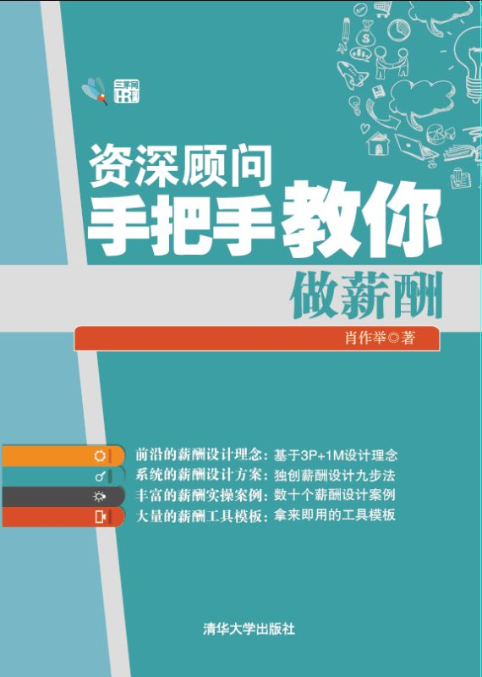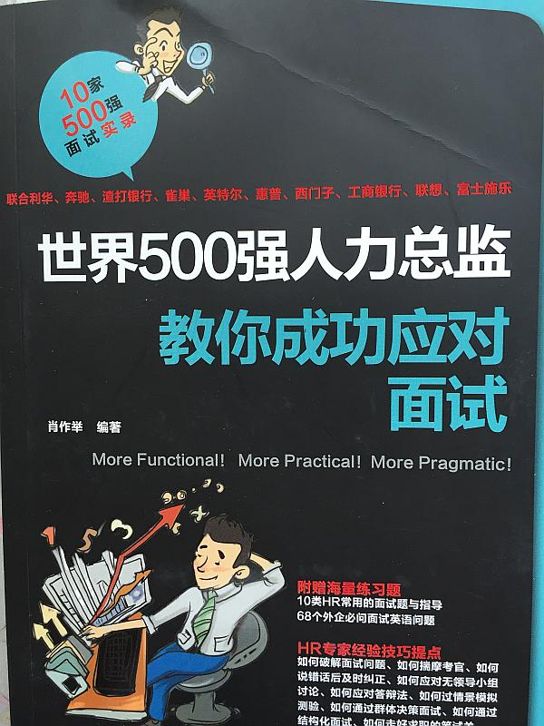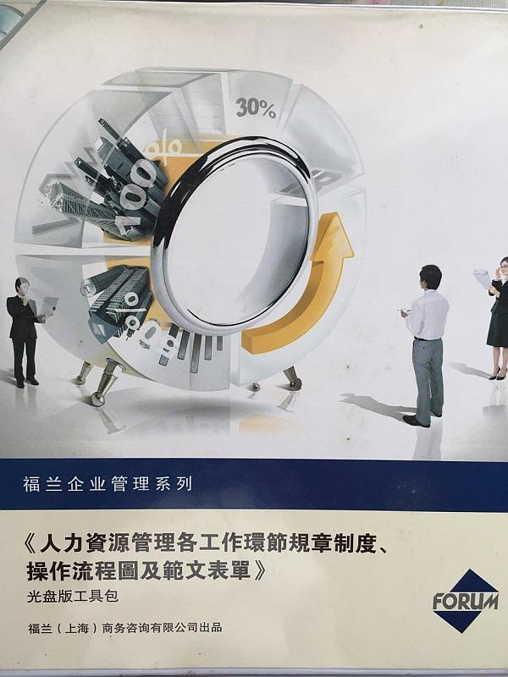

联系方式：中企联企业培训网
咨询电话：010-62885261 传真：010-62885218
联 系 人：潘宏利 13051501222
电子邮箱：phL568@163.com
网 址：www.zqLpx.com

报名回执

单位名称
发票抬头
公司地址
联系人 |  | 电话 |  |  | 手机
职务 |  | 传真 |  |  | E-mail
参会人数： 人 |  | 参会费用： 元 |  |  | 付款方式：□课前转帐 □现金
酒店预订委托 |  | □是 标双 间 标单 间
参加  学员  名单 | 姓名 | 职务 |  | 手 机 | E-mail

